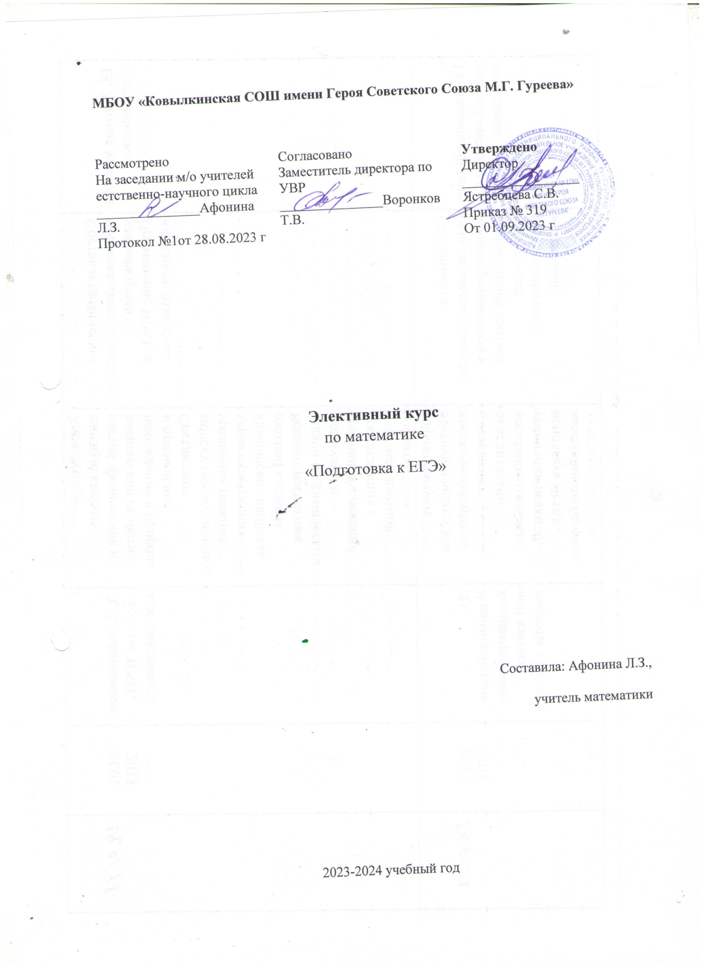

Пояснительная записка

Данный курс предназначен для учащихся 11 классов (учебник Ш.А.Алимов, ЮМ.Колягин и др..«Алгебра и начала математического анализа»), интересующихся математикой и планирующих сдавать экзамен по предмету в ВУЗ на профильном уровне. Программа курса учитывает цели обучения по математике учащихся средней школы и соответствует государственному стандарту математического образования. Материал излагается на теоретической основе, включающей вопросы алгебры, геометрии и математического анализа. Курс «Методы решения алгебраических уравнений и неравенств» рассчитан на 34 часа (1 час в неделю). Программа разработана с таким расчетом, чтобы учащиеся получили достаточно глубокие знания по математике и в ВУЗе смогли посвятить больше времени профессиональной подготовке по выбранной специальности.
Данная программа выполняет две основные функции:
- информационно-методическая функция позволяет всем участникам образовательного процесса получить представление о целях, содержании, общей стратегии обучения, воспитания и развития учащихся средствами данного учебного предмета;
- организационно-планирующая функция предусматривает выделение этапов обучения, структурирование учебного материала, определение его количественных и качественных характеристик на каждом из этапов.
Программа представляет собой курс математики в объеме 34-х учебных часов за учебный год.

Общая характеристика курса
В данном курсе содержание образования, представленное в основной школе, развивается в следующих направлениях: систематизация сведений о числах, формирование представлений о расширении числовых множеств от натуральных до вещественных, как способе построения нового математического аппарата для решения задач окружающего мира и внутренних задач математики; совершенствование техники вычислений; развитие и совершенствование техники алгебраических преобразований, решения уравнений, неравенств и их систем;систематизация и расширение сведений о функциях, совершенствование графических умений; знакомство с основными идеями и методами математического анализа в объеме, позволяющем исследовать элементарные функции и решать геометрические, физические и другие прикладные задачи; совершенствование математического развития до уровня, позволяющего свободно применять изученные факты и методы при решении задач из различных разделов курса, а также использовать их в нестандартных ситуациях.
Цели: Изучение данного курса в старшей школе направлено на достижение следующих целей:
- формированиепредставлений об идеях и методах математики; о математике как универсальном языке науки, средстве моделирования явлений и процессов;
- овладениеустным и письменным математическим языком, математическими знаниями и умениями, необходимыми для изучения школьных естественно-научных дисциплин, для продолжения образования и освоения избранной специальности на современном уровне;
- развитиелогического мышления, алгоритмической культуры, развитие математического мышления и интуиции, творческих способностей на уровне, необходимом для продолжения образования и для самостоятельной деятельности в области математики и ее приложений в будущей профессиональной деятельности;
- воспитаниесредствами математики культуры личности: знакомство с историей развития математики, эволюцией математических идей, понимание значимости математики для общественного прогресса.

Результаты обучения
Требования к уровню подготовки учащихся
В результате изучения курса ученик должен
Знать/понимать
- идеи расширения числовых множеств как способа построения нового математического аппарата для решения практических задач и внутренних задач математики; значение идей, методов и результатов алгебры и математического анализа для построения моделей реальных процессов и ситуаций;
- универсальный характер законов логики математических рассуждений, их применимость в различных областях человеческой деятельности; различие требований, предъявляемых к доказательствам в математике, естественных, социально-экономических и гуманитарных науках, на практике;
- роль аксиоматики в математике; возможность построения математических теорий на аксиоматической основе; значение аксиоматики для других областей знания и для практики;
Уметь:
- выполнять арифметические действия, сочетая устные и письменные приемы, применение вычислительных устройств; находить значения корня натуральной степени, используя при необходимости вычислительные устройства; пользоваться оценкой и прикидкой при практических расчетах;
- применять понятия, связанные с делимостью целых чисел, при решении математических задач;
- находить корни многочленов с одной переменной, раскладывать многочлены на множители;
- проводить преобразования числовых и буквенных выражений, включающих степени, радикалы тригонометрические, показательную и логарифмическую функции.
- определять значение функции по значению аргумента при различных способах задания функции; строить графики изученных функций, выполнять преобразования графиков; описывать по графику и по формуле поведение и свойства функций; решать уравнения, системы уравнений, неравенства, используя свойства функций и их графические представления;
- решать рациональные, иррациональные, тригонометрические, показательные и логарифмические уравнения, их системы; доказывать неравенства; решать текстовые задачи с помощью составления уравнений, и неравенств, интерпретируя результат с учетом ограничений условия задачи;
- изображать на координатной плоскости множества решений уравнений и неравенств с двумя переменными и их систем; находить приближенные решения уравнений и их систем, используя графический метод; решать уравнения, неравенства и системы с применением графических представлений, свойств функций.
- использовать метод координат при решении задач.

Программа элективного кур «Подготовка к ЕГЭ» , 11 класс (1 час в неделю, всего 34 часа)
Тема 1. Иррациональные уравнения и неравенства (5 часов)
Арифметический квадратный корень и его свойства. Корень третьей степени из числа. Область определения иррациональных выражений. Отбор корней уравнения. Методы решения иррациональных уравнений. Методы решения иррациональных неравенств.
Тема 2. Рациональные уравнения и неравенства (5 часов)
Квадратные уравнения и неравенства. Область определения рациональных выражений. Преобразование рациональных выражений. Метод введения новой переменной. Возвратные уравнения. Рациональные неравенства. Метод интервалов. Системы рациональных неравенств.
Тема 3. Уравнения и неравенства, содержащие модуль (4 часа)
Понятие модуля. Правило раскрытия модуля. Графики функций, содержащих модуль. Метод введения новой переменной. Метод интервалов - метод решения уравнений и неравенств, содержащих модуль.
Тема 4. Уравнения и неравенства с параметрами (8 часов).
Основные методы решения уравнений и неравенств с параметрами. Область допустимых значений.
Тема 5. Тригонометрические уравнения и неравенства. (8часов)
Тема 6. Смешанные уравнения и неравенства (6 часов)
Область допустимых значений уравнения. Равносильные преобразования. Теорема о монотонной функции. Ограниченные функции. Функционально-графический метод решения смешанных уравнений и неравенств.
Оценка знаний
- Оценка «отлично» (5): учащийся блестяще освоил теоретический материал курса, получил навыки в его применении при решении конкретных математических задач, имеющих прикладной характер; в процессе работы над индивидуальными домашними заданиями ученик продемонстрировал умение работать с литературными источниками; он отличался активным участием в диспутах и обсуждениях проблем, поставленных и решаемых в данном курсе; кроме того, ученик отличился творческим подходом и большой заинтересованностью как при освоении курса в целом, так и при выполнении порученных ему учителем заданий. Он научился работать в малых группах, очевиден и несомненен его интеллектуальный рост и рост его общих умений.
- Оценка «хорошо» (4): учащийся освоил идеи и методы данного курса в такой степени, что может справиться со стандартным заданием; выполнил (но без проявления явных творческих способностей) домашние задания; можно сказать, что оценка «хорошо - это за усердие и прилежание, которые привели к определенным положительным результатам, свидетельствующим и об интеллектуальном росте, и о возрастании общих умений слушателя курса.
- Оценка «удовлетворительно» (3): учащийся освоил наиболее простые идеи и методы курса, в итоговой работе самого простого состава задач ученик справился с половиной задач.
- Оценка «неудовлетворительно» (2): ученик не проявил ни прилежания, ни заинтересованности в освоении курса (скорее всего, выбор им этого элективного курса оказался ошибкой), он халатно отнесся к выполнению индивидуальных домашних заданий; дискуссии для ученика неинтересны, и он уклонялся от участия в них, в итоговой контрольной работе самого простого состава задач он справился всего с 1-2 задачами.
Оценка «зачтено» соответствует оценкам 3-5, «не зачтено» - оценке 2.
Учебно-тематическое планирование, 11класс (1 час в неделю, всего 34 часа)
№ | Тема | Количество часов
1. Иррациональные уравнения и неравенства (5 часов)
1 | Решение уравнений вида f(x)=0, где f(x) многочлен с целыми коэффициентами. | 1
2 | Основные методы решения иррациональных уравнений. | 1
3 | Иррациональные неравенства. Методы решения. | 1
4 | Системы иррациональных равнений и неравенств. | 1
5 | Решение задач по теме. | 1
2. Рациональные уравнения и неравенства (5 часов)
6 | Решение рациональных уравнений алгебраическим методом. Возвратные уравнения | 1
7 | Метод введения новой переменной | 1
8 | Метод интервалов решения рациональных неравенств | 1
9 | Системы рациональных уравнений и неравенств | 1
3. Уравнения и неравенства, содержащие модуль (4 часа)
10 | Модуль. Область значения модуля. Правило раскрытия модуля. Метод интервалов решения уравнений, содержащих модуль | 1
11 | Простейшие неравенства, содержащие модуль. Метод интервалов решения неравенств, содержащих модуль | 1
12 | Графики функций, содержащих модуль | 1
13-14 | Системы уравнений и неравенств, содержащих модуль | 2
4. Уравнения и неравенства с параметром (8 часов)
15-17 | Графический метод решения задач с параметрами | 3
18-20 | Алгебраические методы решения задач с параметрами | 3
21-22 | Решение задач с параметрами комбинированными методами | 2
5. Тригонометрические уравнения и неравенства (8 часов)
23 | Однородные и неоднородные тригонометрические уравнения | 1
24 | Основные методы решения тригонометрических уравнений | 1
25-26 | Отбор корней тригонометрических уравнений на промежутке | 2
27 | Тригонометрические неравенства | 1
28-29 | Тригонометрические уравнения с исследованием ОДЗ | 2
30 | Системы тригонометрических уравнений | 1
6. Смешанные уравнения и неравенства (3 часа)
31 | Область допустимых значений уравнения и неравенства | 1
32 | Функционально графический метод решения уравнений и неравенств | 1
33 | Обобщённый метод интервалов решения смешанных уравнений | 1
34 | Итоговый урок
Литература
- Сборник задач по математике для поступающих в вузы (с решениями). В двух книгах. Книга 1. Алгебра/ Под ред. М.И.Сканави. - 9-е изд., перераб. и доп. - М.: ООО «Издательский дом «ОНИКС 21 век»: ООО «Издательство «Мир и Образование», 2018.
- Единый государственный экзамен: математика: контрольные измерительные материалы: 2018. - М. Просвещение, СПб: филиал издательства «Просвещение» 2019.
- Алгебра и начала математического анализа, В 2 ч., «Мнемозина», 2019.
- Математика. Профильный уровень. 40 тренировочных вариантов. Учебно-методическое пособие/ под редакцией Ф.Ф.Лысенко, С.Ю.Кулабухова. - Ростов-на-Дону: Легион, 2019.

